Силовые упражнения в парах

И.П. - стоя в шаге лицом друг к другу, упор ладонями в грудь партнера: разгибание-сгибание кистей, преодолевая вес собственного тела и сопротивление партнера, приподнимающегося вперед-вверх на носках и усиливающего давление на кисти (рис. 3%).

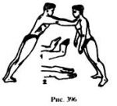
И.П. - лежа лицом вниз на полу, шип пёр сидит на пояснице, руки поднять вверх и локтями опереться о пол, предплечья приподнять, взяться за руки: сгибание и разгибание рук, преодолевая сопротивление партнера (рис. 397).

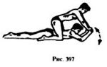

И.П. - упор лежа, ноги на плечах партнера: сгибание - разгибание рук (рис. 398).

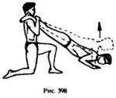

И.П. - лежа на спине - руки вперёд, партнер в упоре на руках своего партнёра: сгибание-разгибание рук, преодолевая все партнера (рис. 399).

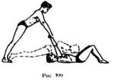

И.П. - стоя друг против друга, ноги шире плеч, руки ладонь в ладонь на высоте груди и согнуты в локтях: разгибание-сгибание рук, преодолевая сопротивление рук партнера

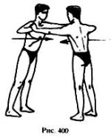

И.П. - партнеры друг против друга, стоя на одном колене и в выпаде другой ногой вперед, опираясь на нее локтем одноименной руки: борьба на руках (армрестлинг)

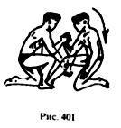

И.П. - лежа на спине, поднять руки вперёд и захватить за шею стоящего в полуприседе партнера: подтягивание руками на шее партнера, одновременно прогибаясь в пояснице (рис. 402).

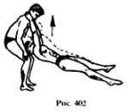

И.П. - стоя в наклоне вперед, ноги в широкой стойке полусогнуты, захватить сверху за плечи партнёра, лежащего между ног лицом вниз: подтягивание партнера за плечи вверх-к груди (рис. 403).

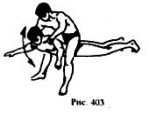

И.П. - стоя в наклоне вперед, ноги полусогнуты в широкой стойке, захватить выпрямленными руками «под мышки» партнёра, лежащего между Ваших ног лицом вниз: тяга спиной, преодолевая вес партнера (рис. 404).
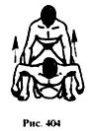

Стоя, ноги на ширине плеч, руки согнуты за головой, пытаемся разогнуть их вверх. Партнер, захватив руки за запястья своего партнёра , своими руками не дает этого сделать.

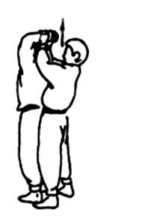

Из упора лежа пытаться отжаться, преодолевая сопротивление партнера, который упирается руками в спину.

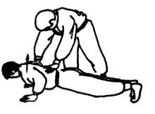

Подтягивание в висячем положении с помощью двух партнёров:
1- И.П.- стоя,
2-положив руки на плечи партнёру, подтягивается
3-придерживает второго за голеностоп (рис.18)

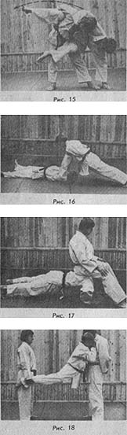

Жим руками лёжа на спине (ри.20)

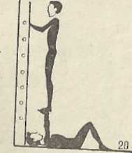

Сгибание и разгибание рук в обоюдном упоре (рис.26)

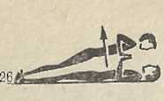

Сгибание и разгибание рук в упоре лёжа в квадрате, тройке (рис.5)
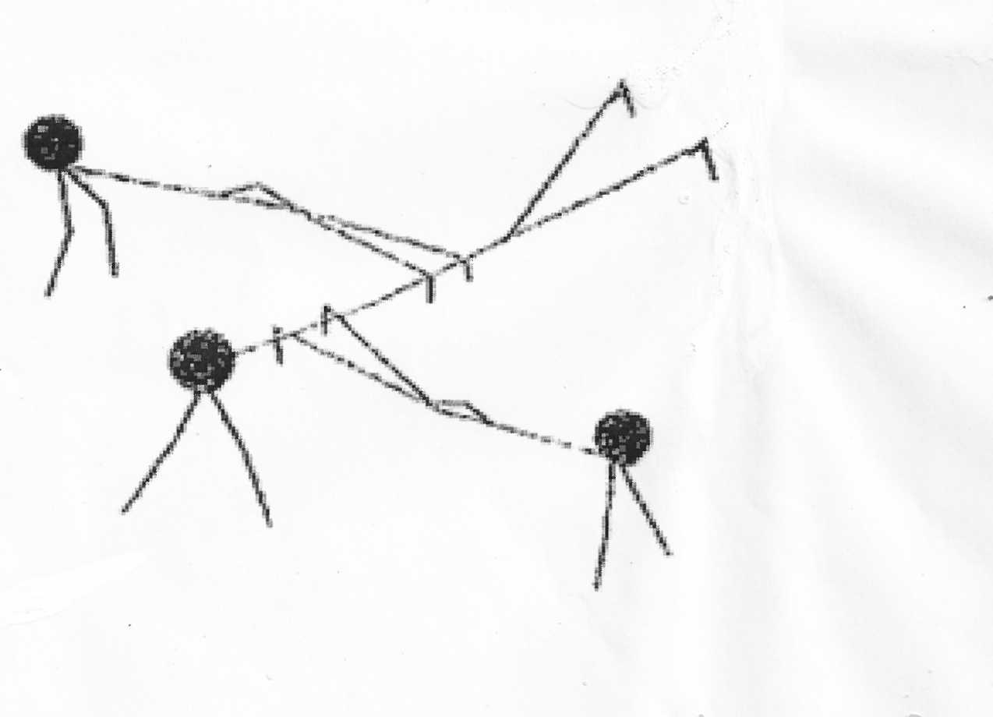

Отжимание партнера из положения лежа (рис. 16) Осуществление: оба партнера в положении лежа, ноги расставлены. Нижний партнер отжимает верхнего партнера, упираясь в его плечи.

Отжимание с партнером, сидящим на спине упражняющегося (рис. 17) партнер садится на спину отжимающегося спортсмена и регулирует сложность упражнения расстоянием между своими ступнями.

И.П. - стоя спиной друг к другу, захватить партнёра своими руками под локти, подсесть и навалить на спину: наклоны туловища вперед с партнером на спине (рис. 405).

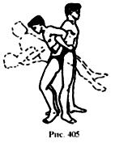

И.П. - сидя на спине партнёра, стоящего в упоре на коленях, ступнями «захватить» его изнутри за бедра, руки за головой: сгибание-разгибание туловища (рис. 406).

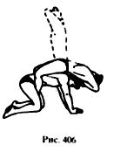

И.П. - сидя руки за головой на спине партнёра, стоящего в упоре на коленях, ступнями «захватить» его руки изнутри: разгибание-сгибание туловища (рис. 407).

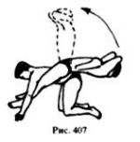

И.П. - лежа боком на полу, руки за головой, нога за ногу, партнер удерживает Вас за голеностопные суставы: наклоны туловища в сторону (рис. 408).

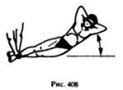

И.П. - стоя, ноги на ширине плеч, руками держаться за опору: приседания с партнёром на плечах (рис. 417, 19).
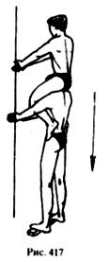

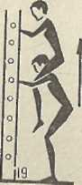

Лежа на спине, выпрямив ноги, пытаемся поднять вверх корпус, пытаясь преодолеть сопротивление партнера, упирающего в грудь рукой.

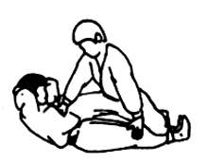

Лежа на животе, выпрямив ноги, пытаемся поднять вверх корпус, пытаясь преодолеть сопротивление партнера, упирающего в спину рукой.

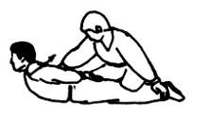

Опускание и поднимание туловища из положения ноги на талии партнера (рис. 13) Осуществление: заложить ноги на спину стоящего партнера, руки на затылке, головой не касаться пола, стремиться выше поднять туловище, опуститься. Партнер в небольшом приседе удерживает упражняющегося за пояс, но не поднимает его.

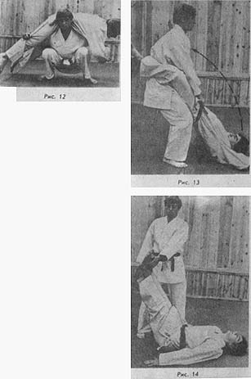

Наклоны с партнером на спине (рис. 15) Осуществление: захватив бедра сидящего на спине партнера, взяться за свой пояс. Из положения стоя делать наклоны вправо и влево, причем партнер должен рукой коснуться пола.

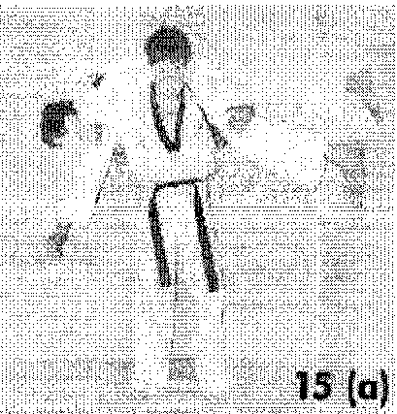

«Уголок» И.П. - стоя спиной к партнёру, захватить партнёра своими руками за шею, поднимание и опускание ног, партнёр придерживает за плечи (рис.20а).

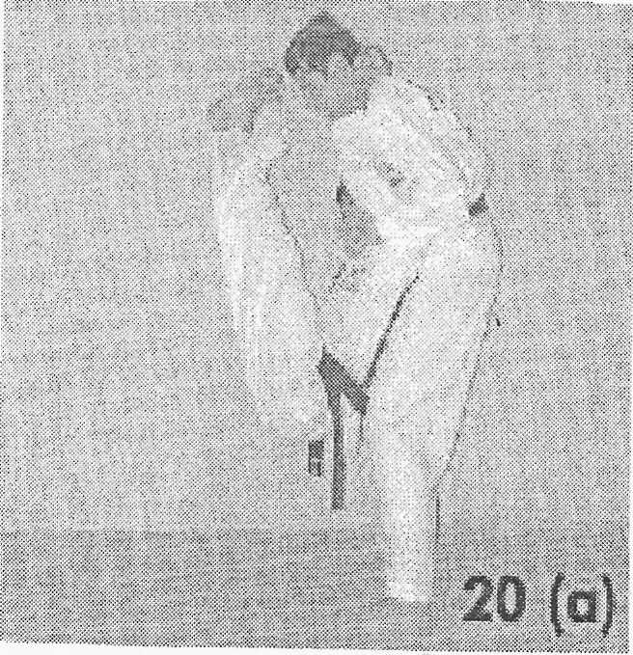

Опускание и поднимание туловища из положения ноги на талии партнера (рис.32) Осуществление: заложить ноги на спину стоящего партнера, руки на затылке, головой не касаться пола, стремиться выше поднять туловище, опуститься. Партнер в небольшом приседе удерживает упражняющегося за колени.

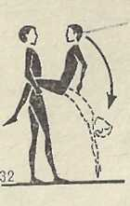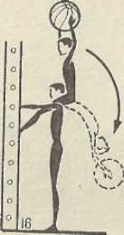

И.П. - сидя на скамье лицом к лицу с партнером, ноги согнуты в коленях: разведение ног в стороны, преодолевая сопротивление партнера (рис. 409).

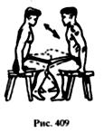

И.П. - лежа на спине, ноги вперёд: разведение-сведение прямых ног в стороны, преодолевая сопротивление рук партнера (рис. 410).

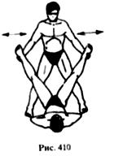

И.П. - лежа на полу лицом вниз: сгибание ног в коленных суставах, преодолевая сопротивление рук партнера, сидящего на пояснице (рис. 411).
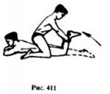

И.П. - лежа на спине: жим ногами, преодолевая вес партнера, сидящего на ступнях (рис. 412).

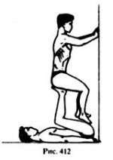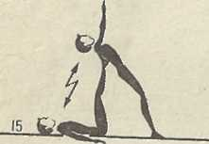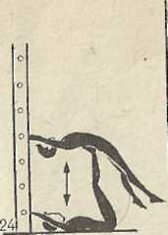

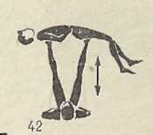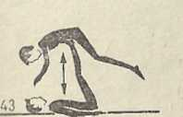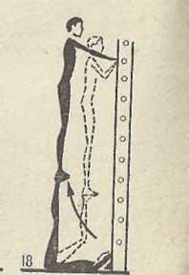

И.П. - лежа на спине, прямые ноги вперёд, руки вдоль туловища, партнер грудью или животом опирается на подошвы ступней: сгибание-разгибание прямых ног в тазобедренных суставах (рис. 413).

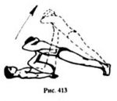

И.П. - лежа на спине, руками взяться за упор, одной ногой упереться в ступню партнера, который захватывает другую ногу за лодыжки двумя руками: сгибание ноги, преодолевая сопротивление партнера, голень движется параллельно туловищу (рис. 414). Выполнить упражнение одной, затем другой ногой.

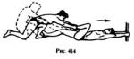

Лёжа на спине, согнув ноги, удерживая партнёра на своих стопах, оттолкнуть его вверх (рис.27)

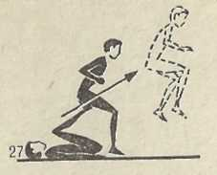

И.П. - стоя ноги вместе, руки на партнере, стоящим в упоре на коленях ладонями на стопах партнёра: сгибание-разгибание стоп с опорой на пятках, преодолевая сопротивление партнера (рис. 415).

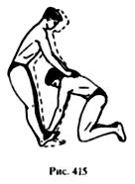

И.П. - стоя передней частью ступней на бруске высотой 5-10 см, партнер сзади опирается прямыми руками на плечи партнёра: подъем на носки, преодолевая сопротивление партнера (рис. 416).

